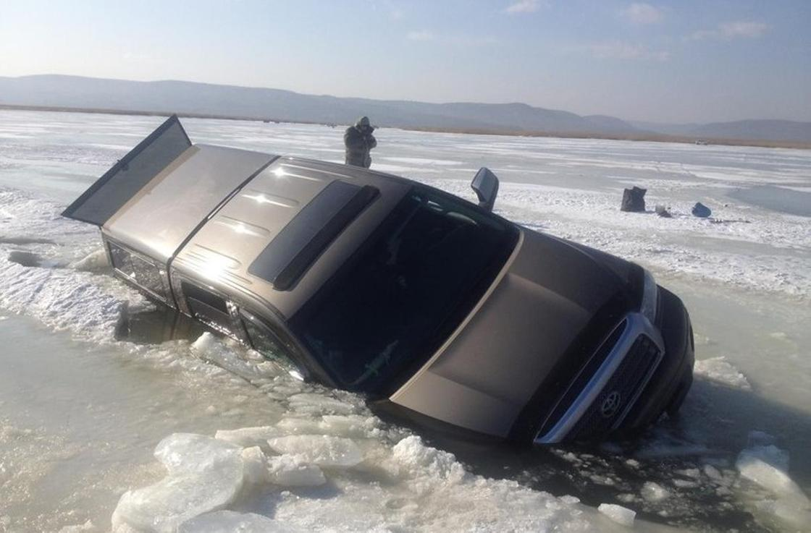**Памятка тонкий лёд!!!**

1. Очень опасно выходить на лёд водоема, если толщина его тоньше семи сантиметров. Надежный лёд обычно имеет зеленоватый или синеватый оттенок.

2. Особую осторожность следует проявлять в местах с быстрым течением.

3. Для любителей подледного лова - свои меры предосторожности:

• не следует пробивать несколько лунок рядом;

• опасно собираться большими группами в одном месте;

• не стоит рисковать ловить рыбу возле промоин;

• обязательно нужно запастись веревкой длиной 12-15 метров.

4. Выходить на берег и спускаться к воде безопаснее всего в местах, не покрытых снегом. Идти лучше по уже протоптанным дорожкам, причем поодиночке, сохраняя интервал не менее пяти метров.

5. Довольно редко лед проламывается мгновенно. Обычно несчастью предшествует проседание льда и характерное потрескивание. В таком случае следует немедленно вернуться назад по своим же собственным следам.

**Меры административного воздействия !**

Уважаемые жители и гости Большемуртинского района, напоминаем Вам об опасности несанкционированного выхода на лёд и мерах административного воздействия в отношении лиц, допустивших данное правонарушение: Согласно статье 1.6 Закона Красноярского края от 02 октября 2008 года номер 7-2161 «Об административных правонарушениях» …… пробивание лунок для рыбной ловли и других целей и переход (проезд) в не ограждённых неохраняемых местах на ледовых переправах, а так же переход по льду при запрещающих знаках безопасности и нарушение иных правил охраны жизни людей на водных объектах влечёт предупреждение или наложение административного штрафа на граждан в размере от 500 до 1000 рублей ; на должностных лиц от 3000 до 5000 рублей; на юридических лиц от 5000 до 20000 рублей. В границах водоохранных зон запрещены движение и стоянка транспортных средств (кроме специальных), за исключением их движения и стоянки на дорогах и в оборудованных местах, имеющих твёрдое покрытие. Ответственность за нарушение данной нормы закона предусмотрена частью 1 статьи 8.42 КоАП РФ. Она предусматривает наказание за проезд частных автомобилей вне специально оборудованных переправ и дорог. Согласно ей на автолюбителей, проезжающих по замерзшим водоемам на личном транспорте может быть наложен административный штраф от 3000 до 4500 рублей; на должностных лиц - от 8 до 12 тысяч рублей; на юридических лиц - от 200 до 400 тысяч рублей. Берегите себя! Будьте осторожны!